|  |  |
| --- | --- |
| Gerb-BMSTU_01 | **Министерство образования и науки Российской Федерации**  **Федеральное государственное бюджетное образовательное учреждение**  **высшего образования**  **«Московский государственный технический университет**  **имени Н.Э. Баумана**  **(национальный исследовательский университет)»**  **(МГТУ им. Н.Э. Баумана)** |

ФАКУЛЬТЕТ Информатика и системы управления

КАФЕДРА \_\_\_\_\_\_\_\_\_\_\_\_Системы обработки информации и управления

ДИСЦИПЛИНА Элементы управления в АСОиУ

**ОТЧЕТ ПО ЛАБОРАТОРНОЙ РАБОТЕ №3**

**«Применение МК для создания сложных систем (Операции ввода-вывода на ATmega16)»**

**Вариант 3**

Студент Васильев Д.А.

*фамилия, имя, отчество*

Группа ИУ5-72Б

*Москва, МГТУ - 2021г.*

# Граф переходов системы

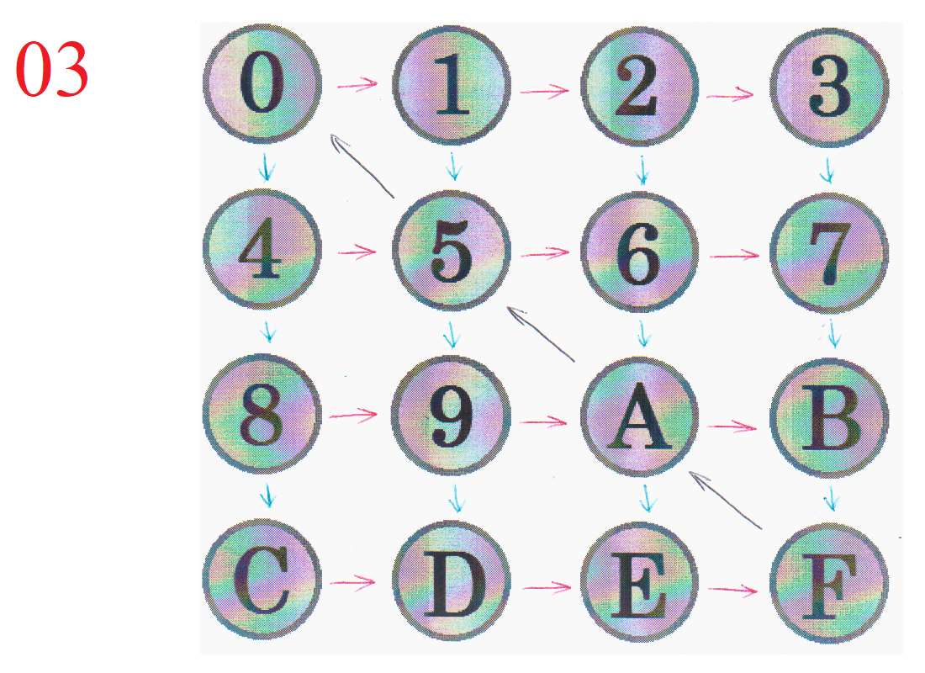

# Схема алгоритма работы системы

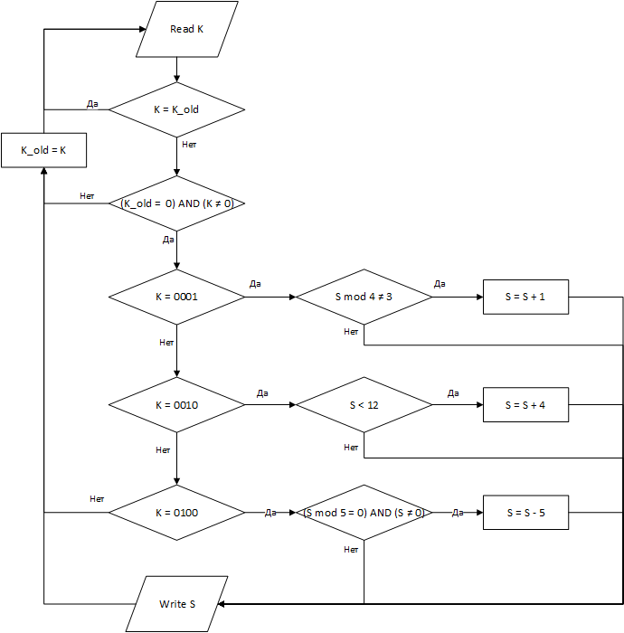

# Программа для микроконтроллера ATmega 16, реализующая разработанный алгоритм

.include "m16def.inc"

.list

.def zeros = r24 ; Регистр, заполненный нулями

.def ones = r25 ; Регистр, заполненный единицами

.def temp = r16

.def k\_old = r17

.def k = r18

.def s = r19

.cseg

.org 0

ldi zeros, 0x00

ldi ones, 0xFF

out acsr, zeros

out ddrd, zeros

out ddrb, ones

out portd, ones

ldi k\_old, 0

ldi s, 0

out portb, s

;=====================================================

; Считываем значения кнопок

read\_buttons:

in k, pind

cp k, k\_old

breq read\_buttons ; Если состояние не изменилось, считываем снова

cp k\_old, zeros

brne update\_buttons ; Если кнопка была отпущена, перезаписываем состояние

cp k, zeros

breq update\_buttons ; Исключаем одновременное нажатие двух кнопок

jmp determine\_buttons ; Переходим к определению нажатой кнопки

;=====================================================

;=====================================================

; Обновляем состояние кнопок

update\_buttons:

mov k\_old, k

jmp read\_buttons

;=====================================================

;=====================================================

; Определение нажатой кнопки

determine\_buttons:

cpi k, 0b00000001

breq button1\_action

cpi k, 0b00000010

breq button2\_action

cpi k, 0b00000100

breq button3\_action

jmp print\_result

;=====================================================

;=====================================================

; Вывод результата в Port B (на 7-ми сегментный индикатор)

print\_result:

out portb, s

jmp update\_buttons

;=====================================================

;=====================================================

; Действие 1-ой кнопки

button1\_action:

mov temp, s

andi temp, 0b00000011 ; Остаток от деления на 4

cpi temp, 3

breq read\_buttons

inc s

jmp print\_result

;=====================================================

;=====================================================

; Действие 2-ой кнопки

button2\_action:

cpi s, 12

brge read\_buttons

subi s, -4

jmp print\_result

;=====================================================

;=====================================================

; Действие 3-ей кнопки

button3\_action:

cpi s, 0

breq read\_buttons

cpi s, 5

breq button3\_action\_1

cpi s, 10

breq button3\_action\_1

cpi s, 15

breq button3\_action\_1

jmp read\_buttons

button3\_action\_1:

subi s, 5

jmp print\_result

;=====================================================

# Модель системы в Proteus

